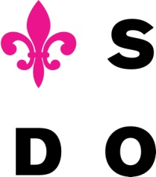
Slezské divadlo Opava
příspěvková organizace
Horní náměstí 13
746 69 Opava
OBJEDNÁVKA

č. objednávky: 121/2017
Vyřizuje: xxxx
Dodavatel:
JK Catering
Jaroslav Kříbek
Hlavní 163
Štítina, 747 91

IČ: 88231721
DIČ: CZ8501015908
Telefon: xxxx
Mobil: xxxx
Fax: 555 537 419
E-mail: xxxx
Datum: 20/12/2017

Objednáváme u Vás: Raut – Silvestr 2 představení

Popis zboží: Silvestrovský raut pro odpolední a večerní představení

cena do: 90000,- + dph

termín dodání: 31.12.2017

Pověřená osoba: Správce rozpočtu: Příkazce operace:

